**Trường ĐH Khoa học Tự nhiên – ĐHQG TP.HCM**

**Khoa Công nghệ thông tin**

**BÁO CÁO**

**ĐỒ ÁN TỐT NGHIỆP**

ĐỀ TÀI: XÂY DỰNG ỨNG DỤNG QUẢN LÝ SỐ THỨ TỰ ĐIỆN TỬ TẠI BỆNH VIỆN ĐẠI HỌC Y DƯỢC

GVHD: Lâm Quang Vũ

**Sinh viên thực hiện:**

1512289 - Nguyễn Thị Mỹ Linh

1512344 - Vũ Thành Nam

1512379 - Lê Quang Nhật

1512560 - Nguyễn Thụy Vy Thư

1512672 - Hoàng Nguyễn Quốc Vinh

Mục lục

**I. Khảo sát và phân tích hiện trạng hệ thống 6**

**1. Khảo sát hệ thống 6**

**2. Hiện trạng hệ thống 7**

2.1. Flow-chart 7

2.2 . Nghiệp vụ 8

**II. Phân tích yêu cầu 14**

**1. Yêu cầu chức năng 14**

**1.1. Phân hệ admin 14**

**1.2. Phân hệ người dùng 14**

1.2.1. Bệnh nhân 14

1.2.2. Nhân viên (Bác sĩ, Y tá, Thư ký) 14

**2. Yêu cầu phi chức năng 14**

**III. Các trường hợp cần xử lý và giải pháp 14**

**1. Hiển thị thông tin khám bệnh của bệnh nhân trên App 14**

**2. Xây dựng màn hình thực hiện tiếp nhận, chỉ định cận lâm sàng, thống kê phòng khám và các phòng cận lâm sàng 14**

**3. Chỉ định cận lâm sàng và phát sinh số thứ tự từ phòng khám 14**

**4. Xử lý tràn khi đẩy số thứ tự vào 14**

**5. Xác nhận thực hiện xong số từng số thứ tự tại từng phòng khám và phòng cận lâm sàng 14**

**IV. Phân tích hệ thống 16**

**1. Kiến trúc hệ thống 16**

2. Sơ đồ tổng quan hệ thống 17

3. Ứng dụng trên mobile 18

3.1. Danh sách các Use Case chức năng 19

3.2. Đặc tả từng chức năng theo Use Case 20

3.2.1. Đăng nhập 20

3.2.2. Đăng xuất 20

3.2.3. Xem thông tin khám bệnh 21

3.2.4. Xem thông tin cá nhân 22

3.2.5. Tùy chỉnh thông báo 23

3.2.6. Tra cứu thông tin khám 23

3.2.7. Đặt lịch khám 25

3.2.8. Đánh giá 25

3.2.9. Hướng dẫn di chuyển 26

3.2.10. Tra cứu nâng cao 27

**V.** **Xây dựng dự án** 28

**1.** **App** *(phía front-end, back-end, các biểu đồ lớp)* 28

**2.** **Web View** *(phía front-end, back-end, các biểu đồ lớp)* 28

**3.** **Database** *(class diagram, mô hình thực thể ER, mô hình quan hệ)* 28

**VI.** **Triển khai và thử nghiệm ứng dụng** 28

**1.** **Môi trường triển khai** 28

**2.** **Những lần triển khai và kết quả cụ thể** 28

**VII.** **Kết luận** 28

**1.** **Ưu điểm** 28

**2.** **Nhược điểm** 28

1. **Khảo sát và phân tích hiện trạng hệ thống**
2. **Khảo sát thực trạng**

Theo khảo sát, bệnh viện Đại học Y Dược TPHCM hiện tại cần có giải pháp để giải quyết hai vấn đề lớn.

***Vấn đề thứ nhất***, theo thực trạng được ghi nhận trong buổi làm việc giữa Bệnh viện Đại học Y Dược TPHCM với Bộ trưởng Y tế ngày 13/8/2018, mỗi ngày Bệnh Viện tiếp nhận trung bình khoảng 8000-8500 lượt khám chữa bệnh ngoại trú. Mặc dù bệnh viện đã cử nhân sự đến viện từ 3h sáng để tiếp nhận đăng ký khám bệnh... nhưng người bệnh vẫn phải ngồi chờ đợi nhiều giờ liền mới đến lượt. Sự quá tải gây nên nhiều vấn đề phiền hà cho người bệnh cũng như chính bệnh viện như: tăng thêm sự ngột ngạt vì quá đông bệnh nhân, gây mệt mỏi và căng thẳng cho người bệnh khi phải đợi quá lâu; làm hao tổn nguồn nhân lực Bệnh Viện để ổn định trật tự, hỗ trợ người bệnh, phải đầu tư lượng cơ sở vật chất lớn để đảm bảo có thể đáp ứng, phục vụ đủ cho nhu cầu của người bệnh; ngoài ra lượng người bệnh quá đông cũng dẫn đến vấn đề về vệ sinh và rác thải khá lớn, tăng khả năng lây nhiễm bệnh.

***Vấn đề thứ hai***, người bệnh được bác sĩ thăm khám chỉ định cần phải thực hiện một số cận lâm sàng, sau khi đi đóng phí phải mang biên lai đến từng quầy tiếp nhận của mỗi phòng cận lâm sàng để lấy số thứ tự (hiện tại chỉ ngoại trừ xét nghiệm được cấp số ngay tại quầy đóng tiền). Vấn đề này lại một lần nữa gây quá tải tại quầy tiếp nhận của mỗi phòng cận lâm sàng. Ngoài ra, các cận lâm sàng thực hiện độc lập với nhau cho nên mỗi cận lâm sàng bệnh nhân sẽ được cấp một phiếu số dẫn đến vấn đề bệnh nhân phải cầm nhiều số, trường hợp để thất lạc sẽ gây khó khăn trong quá trình thực hiện cận lâm sàng. Hơn nữa, các cận lâm sàng thực hiện độc lập nên bệnh nhân cũng phải đi lần lượt từng phòng, lấy số, đợi đến lượt, thực hiện hết cận lâm sàng này mới chuyển sang phòng khác để tiếp tục thực hiện cận lâm sàng khác mà hiện tại lượng bệnh nhân rất đông nên vấn đề này khiến người bệnh mất khá nhiều thời gian. Trong trường hợp bệnh nhân lấy nhiều số thứ tự một lúc thì cũng phải thường xuyên di chuyển qua lại để theo dõi lượt thực hiện của mình.

Chính vì vậy, cần có giải pháp đẩy lùi tình trạng quá tải cho bệnh viện, đồng thời mang lại cho người bệnh sự thuận tiện trong việc theo dõi quá trình khám bệnh cũng như rút ngắn thời gian chờ đợi, hướng đến một mô hình bệnh viện thông minh, hiện đại, đáp ứng được sự hài lòng cho người bệnh.

1. **Hiện trạng hệ thống**
   1. **Flow-chart**

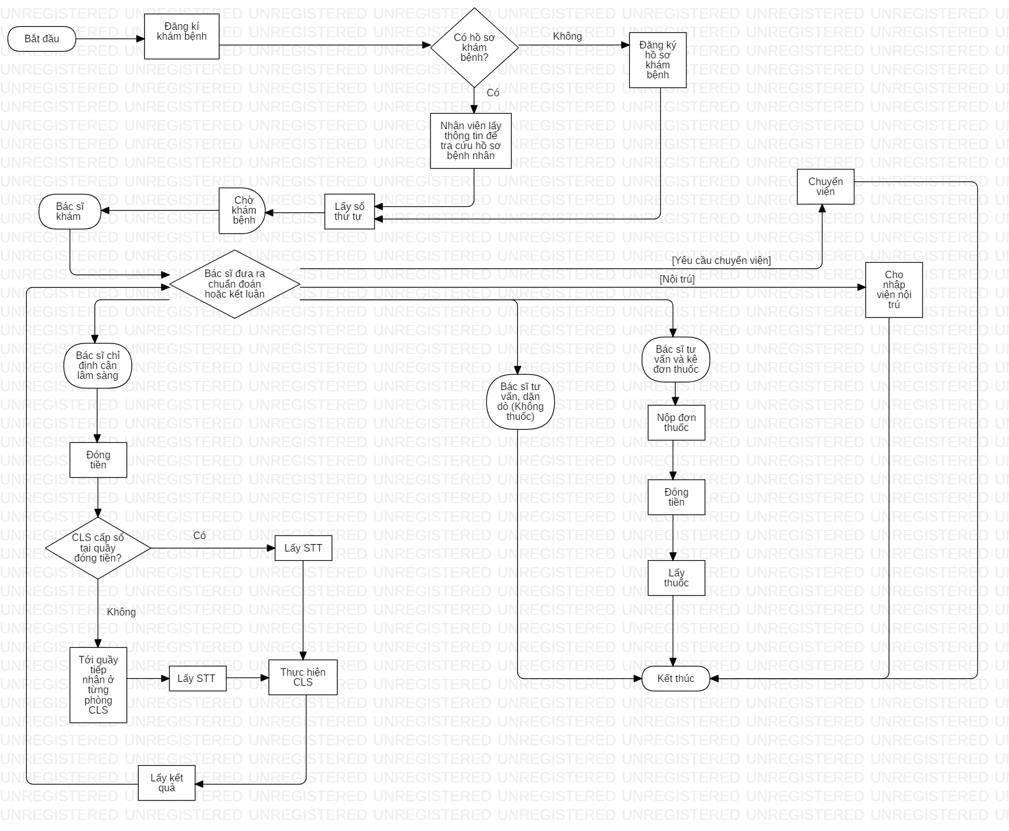

* 1. **Nghiệp vụ**

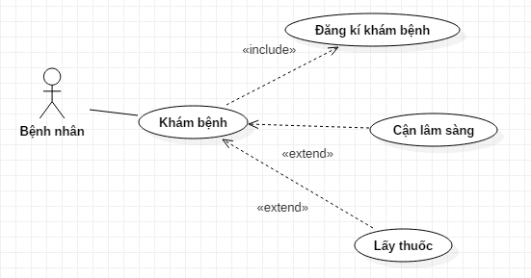

* Sơ đồ hoạt động Use Case Đăng ký khám bệnh:

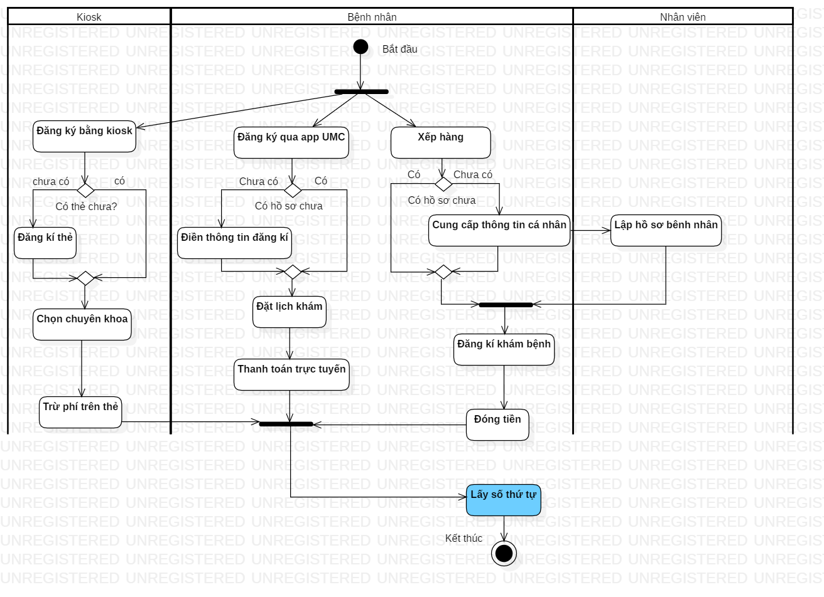

|  |  |
| --- | --- |
| Tên Use Case | Đăng kí khám bệnh |
| Mô tả | * UC bắt đầu khi mỗi bệnh nhân bắt đầu đăng kí khám bệnh. * UC kết thúc khi bệnh nhân lấy được STT của mình. |
| Dòng cơ bản | 1. Bệnh nhân xếp hàng trước quầy đăng ký khám bệnh 2. Bệnh nhân đưa giấy cung cấp thông tin cá nhân 3. Nhân viên lập hồ hơ bệnh nhân, báo phí khám bệnh 4. Bệnh nhân đóng lệ phí 5. Nhân viên phát **số thứ tự** cho bệnh nhân |
| Dòng thay thế | * A1.1: Tại bước 1, nếu bệnh nhân không đăng kí trực tiếp mà dùng app UMC thì thực hiện xếp hàng trước quầy tiếp nhận, xuất trình thông tin trên app và nhảy đến bước 4.   + A1.1.1: Nếu bệnh nhân chưa có hồ sơ UMC thì hệ thống yêu cầu điền thông tin để đăng kí hồ sơ trước.   * A1.2: Tại bước 1, nếu bệnh nhân đăng kí bằng kiosk thì sẽ nhận được **số thứ tự** ngay tại kiosk, bỏ qua tất cả các bước còn lại.   + A1.2.1: Nếu bệnh nhân chưa có thẻ kiosk thì thực hiện đăng kí làm thẻ kiosk và đóng lệ phí làm thẻ.   * A3: Tại bước 3, nếu bệnh nhân đã có hồ sơ khám bệnh trong hệ thống thì xác nhận thông tin hồ sơ và báo phí khám bệnh |

* Sơ đồ hoạt động Use Case Khám bệnh:

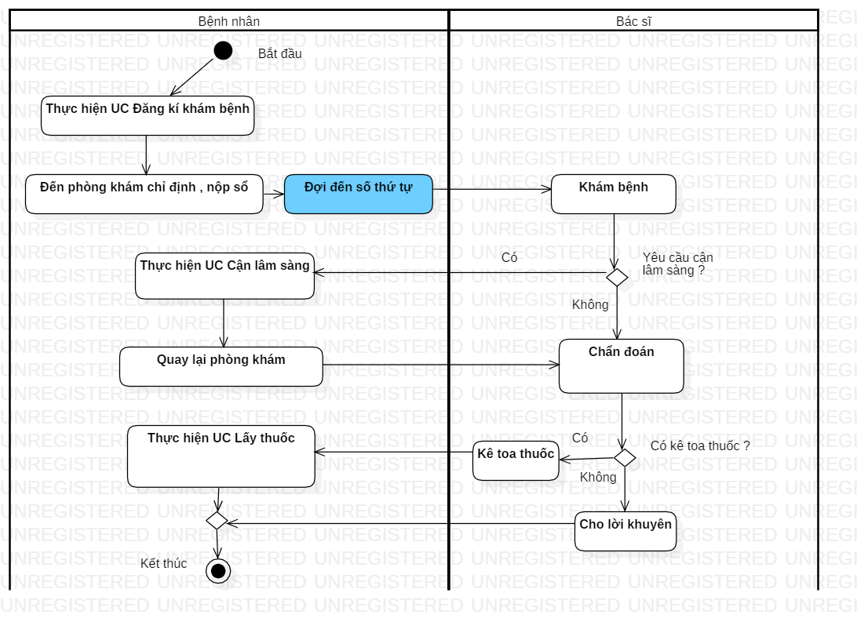

|  |  |
| --- | --- |
| Tên Use Case | Khám bệnh |
| Mô tả | * UC bắt đầu khi bệnh nhân đăng ký khám bệnh. * UC kết thúc khi bênh nhân lấy thuốc hoặc ra về. |
| Dòng cơ bản | 1. Bệnh nhân thực hiện UC “ Đăng ký khám bệnh”. 2. Bệnh nhân đến phòng khám chỉ định, nộp hồ sơ khám bệnh và **số thứ tự** ở bàn tiếp nhận 3. Bệnh nhân đợi đến **số thứ tự** của mình 4. Bác sĩ tiến hành khám bệnh cho bệnh nhân 5. Nếu bác sĩ cần các kết quả cận lâm sàng để khám bệnh thì yêu cầu bệnh nhân thực hiện các thủ tục cận lâm sàng. Bệnh nhân thực hiện UC “Cận lâm sàng” 6. Bệnh nhân quay lại phòng khám nộp các kết quả 7. Bác sĩ chẩn đoán bệnh, trả hồ sơ, kê toa thuốc cho bệnh nhân 8. Bệnh nhân đến quầy thuốc chờ để lấy thuốc. Thực hiện UC “ Lấy thuốc “ |
| Dòng thay thế | * A5: Tại bước 5, nếu bác sĩ đã đủ các điều kiện để chẩn đoán bệnh, nhảy đến bước 7 * A7: Tại bước 7, nếu bác sĩ không kê đơn thuốc mà chỉ đưa ra lời khuyên, bệnh nhân có thể ra về |

* Sơ đồ hoạt động Use Case Cận Lâm Sàng:

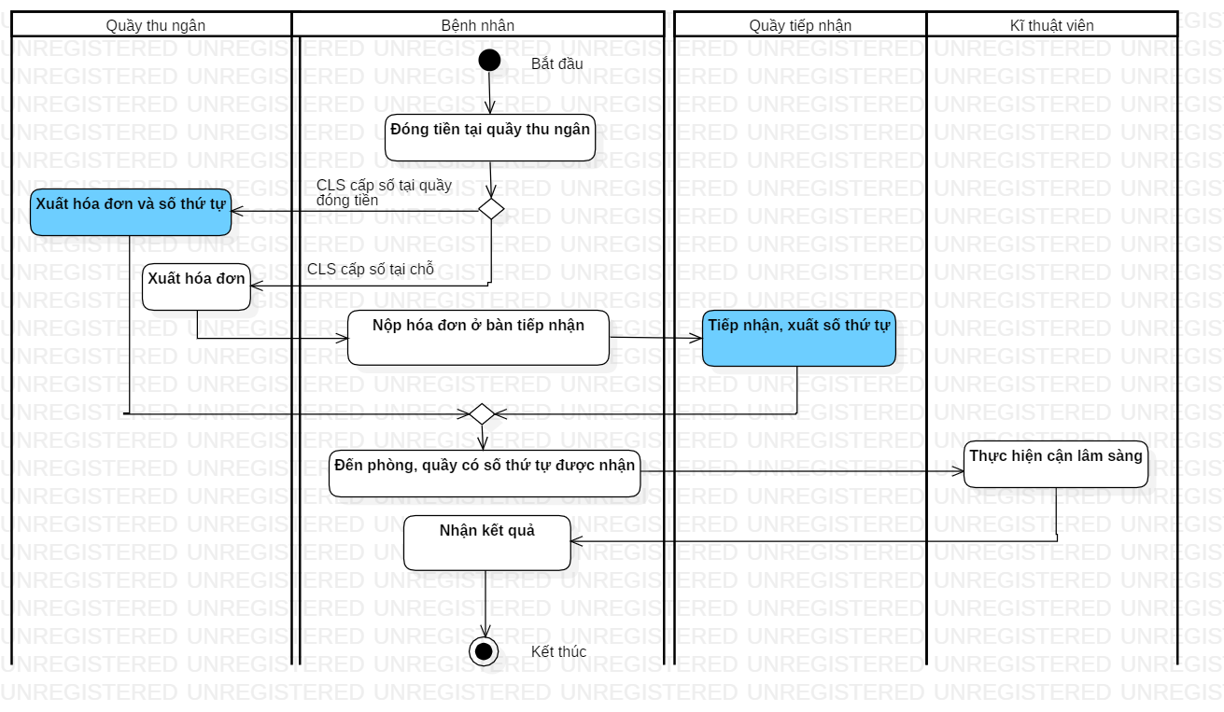

|  |  |
| --- | --- |
| Tên Use Case | Cận lâm sàng |
| Mô tả | * UC bắt đầu khi bệnh nhân có chỉ định của bác sĩ để thực hiện cận lâm sàng. * UC kết thúc khi bênh nhân đã thực hiện đầy đủ các cận lâm sàng được chỉ định. |
| Dòng cơ bản | 1. Bệnh nhân đến quầy thu ngân đóng lệ phí cận lâm sàng 2. Nhân viên xuất hoá đơn cho bệnh nhân 3. Bệnh nhân mang hóa đơn đến bàn tiếp nhận của phòng cận lâm sàng tương ứng 4. Nhân viên tiếp nhận hóa đơn và cấp **số thứ tự** cho bệnh nhân 5. Bệnh nhân vào phòng có số thứ tự tương ứng 6. Kĩ thuật viên thực hiện các thao tác phục vụ 7. Bệnh nhân chờ và nhận kết quả cận lâm sàng |
| Dòng thay thế | * A2: Tại bước 2, nếu bệnh nhân có nhu cầu xét nghiệm thì xuất hóa đơn, **số thứ tự** xét nghiệm cho bệnh nhân và nhảy đến bước 5 |

1. **Phân tích yêu cầu**
2. **Yêu cầu chức năng** 
   1. **Phân hệ admin**
   2. **Phân hệ người dùng**
      1. Bệnh nhân
      2. Nhân viên (Bác sĩ, Y tá, Thư ký)
3. **Yêu cầu phi chức năng**
4. **Hiện thực hóa giải pháp và các vấn đề cần xử lý** 
   * + 1. **Xây dựng Ứng dụng trên mobile**
   1. **Mô tả**

Để thuận tiện cho việc theo dõi quá trình khám bệnh và rút ngắn thời gian chờ đợi trước phòng khám của bệnh nhân, giải pháp được đưa ra là Ứng dụng quản lý STT khám bệnh trên mobile. Sau khi đăng ký khám bệnh, người bệnh sẽ được cấp một mã code, mã code này được sử dụng như một tài khoản để đăng nhập vào ứng dụng. Người bệnh dùng chính smartphone của mình quét mã, hệ thống sẽ cập nhật thông tin khám bệnh tương ứng của bệnh nhân thông qua ứng dụng. Trên ứng dụng, người bệnh có thể biết được thông tin phòng khám, thời gian dự kiến, số hiện tại và số của họ, cho nên, người bệnh hoàn toàn không cần phải trực tiếp theo dõi trước phòng khám mà có thể theo dõi từ xa. Ứng dụng sẽ thông báo cho người bệnh khi sắp đến lượt khám, tùy theo nhu cầu người bệnh có thể tùy chỉnh thời gian báo trước, lặp lại, chế độ thông báo,… Bệnh nhân có thể xem thông tin hồ sơ của chính mình trên ứng dụng. Ngoài ra cũng có thể thêm tra cứu cho người thân, bạn bè cũng bằng cách quét mã code để theo dõi quá trình khám bệnh tương tự, người bệnh cũng có thể xem lại lịch sử tra cứu, xóa các thông tin tra cứu trước đó. Đối với thông tin tra cứu cho bệnh nhân khác, người bệnh chỉ có thể theo dõi thông tin liên quan đến quá trình khám bệnh, ngoài ra không được xem hoặc sửa bất kỳ thông tin nào khác liên quan đến hồ sơ. Khi bác sĩ thăm khám yêu cầu bệnh nhân thực hiện một số cận lâm sàng, hệ thống cũng sẽ cập nhật những thông tin liên quan đến các phòng cận lâm sàng đó lên ứng dụng, tiếp tục thông báo khi sắp đến lượt, đồng thời sắp xếp theo thứ tự hợp lý để bệnh nhân có thể tối ưu được thời gian thực hiện. Sau khi bệnh nhân đã khám hoặc đã thực hiện cận lâm sàng thì hệ thống cũng sẽ cập nhật tình trạng trên ứng dụng cho bệnh nhân.

**2.** **Xây dựng Phần mềm Quản lý khám bệnh**

**2.1. Mô tả**

Để giải quyết vấn đề cấp số cận lâm sàng cho bệnh nhân ngay tại phòng khám, Phần mềm Quản lý khám bệnh được xây dựng. Đối với phần mềm này, Tiếp tân có thể thực hiện đăng ký hồ sơ khám bệnh cho bệnh nhân mới, tạo phiếu khám tiếp nhận bệnh nhân,… Mỗi ca khám, thông tin bệnh nhân và phiếu chỉ định cận lâm sàng (nếu có) sẽ được hiển thị trên màn hình của bác sĩ. Khi bác sĩ chọn các chỉ định trên phiếu và thực hiện xác nhận chỉ định, hệ thống sẽ tự động phát sinh số thứ tự tương ứng theo từng phòng cận lâm sàng. Bác sĩ chỉ có thể chỉnh sửa những chỉ định được lưu lại nhưng chưa xác nhận chỉ định, còn nếu đã xác nhận thì không thể chỉnh sửa. Cũng trên phần mềm này, thư ký thực hiện xác nhận xong số cho mỗi ca khám (hoặc cận lâm sàng) để bệnh nhân có thể dễ dàng cập nhật được tình trạng qua Ứng dụng trên mobile. Admin hệ thống có thể truy cập vào phần mềm để xem thông tin bệnh nhân, danh sách và thống kê các phòng khám/phòng cận lâm sàng, cập nhật thông tin lịch khám, bác sĩ khám, bố trí phòng khám, phòng cận lâm sàng và các dịch vụ cận lâm sàng tương ứng được thực hiện theo mỗi phòng trong ngày…

1. **Xử lý phát sinh số thứ tự các phòng cận lâm sàng từ phòng khám**
2. **Xử lý tràn khi đẩy số thứ tự vào**
3. **Xử lý xác nhận thực hiện xong số cho từng số thứ tự tại từng phòng khám và phòng cận lâm sàng**
4. **Xử lý gom số các xét nghiệm**
5. **Phân tích hệ thống**
6. **Kiến trúc hệ thống**

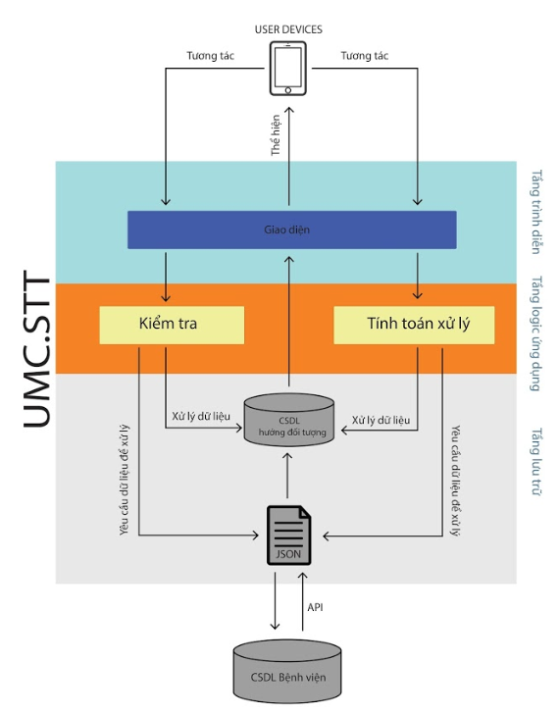

1. **Sơ đồ tổng quan hệ thống**

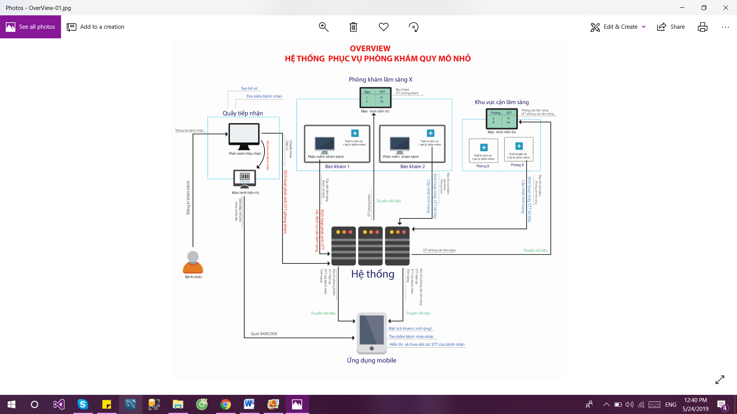

1. **Ứng dụng trên mobile**

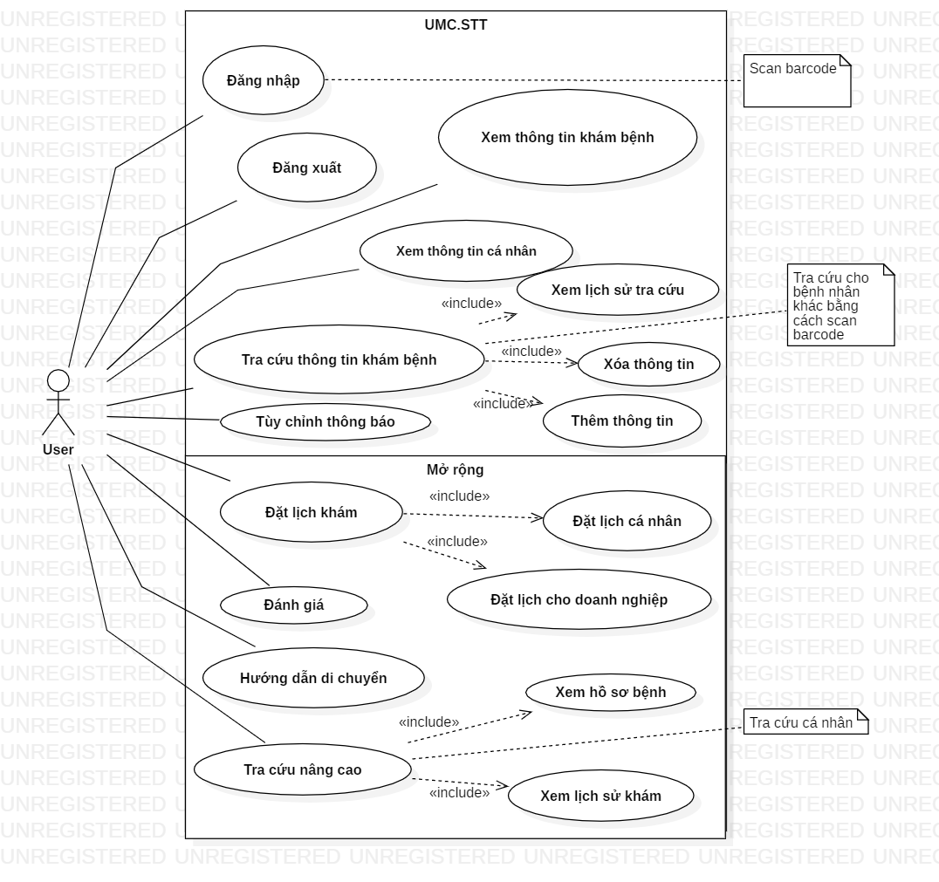

* 1. **Danh sách các Use Case chức năng**

|  |  |  |
| --- | --- | --- |
| **UseCaseID** | **Tên Use case** | **Ghi chú** |
| UC1 | Đăng nhập |  |
| UC2 | Đăng xuất |  |
| UC3 | Xem thông tin khám bệnh |  |
| UC4 | Xem thông tin cá nhân |  |
| UC5 | Tùy chỉnh thông báo |  |
| UC6 | Tra cứu thông tin khám |  |
| UC1P | Đặt lịch khám |  |
| UC2P | Đánh giá |  |
| UC3P | Hướng dẫn di chuyển |  |
| UC4P | Tra cứu nâng cao |  |

* 1. **Đặc tả từng chức năng theo Use Case**

## Đăng nhập

|  |  |
| --- | --- |
| ***UsecaseID*** | **UC1** |
| *Tên Use Case* | **Đăng nhập** |
| *Tóm tắt* | Người dùng đăng nhập vào hệ thống. |
| *Tác nhân* | Người dùng |
| *Điều kiện tiên quyết* | Đã có mã vạch số thứ tự |
| *Kết quả* | Người dùng đăng nhập thành công. |
| *Kịch bản chính* | * Người dùng nhấn vào nút quét barcode. * Hệ thống nhận barcode. * Hệ thống xác thực tài khoản. Và trả về kết quả đăng nhập thành công. |
| *Kịch bản phụ* | Barcode không hợp lệ. Hệ thống thông báo đăng nhập không thành công. |
| *Ràng buộc phi chức năng* | Máy ảnh phải sử dụng được để quét mã vạch |

## 

## Đăng xuất

|  |  |
| --- | --- |
| ***UsecaseID*** | **UC2** |
| *Tên Use Case* | **Đăng xuất** |
| *Tóm tắt* | Người dùng đăng xuất khỏi hệ thống. |
| *Tác nhân* | Người dùng |
| *Điều kiện tiên quyết* | Đã đăng nhập thành công |
| *Kết quả* | Người dùng đăng xuất thành công. |
| *Kịch bản chính* | * Người dùng nhấn vào hồ sơ của chính mình. * Người dùng bấm nút đăng xuất. * Hệ thống nhận yêu cầu. * Trở về màn hình chính. |
| *Kịch bản phụ* | * Lỗi, yêu cầu đăng xuất không được nhận, hệ thống sẽ gửi thông báo đến người dùng. |
| *Ràng buộc phi chức năng* | Không |

## 

## Xem thông tin khám bệnh

|  |  |
| --- | --- |
| ***UsecaseID*** | **UC3** |
| *Tên Use Case* | **Xem thông tin khám bệnh** |
| *Tóm tắt* | Người dùng xem thông tin khám bệnh. |
| *Tác nhân* | Người dùng |
| *Điều kiện tiên quyết* | Đã đăng nhập thành công. |
| *Kết quả* | Người dùng xem được thông tin khám bệnh. |
| *Kịch bản chính* | * Người dùng mở ứng dụng. * Hệ thống hiển thị thông tin khám bệnh tương ứng. |
| *Kịch bản phụ* | * Trong trường hợp chỉ có nhiều thông tin bệnh nhân trên ứng dụng, sau khi truy cập vào ứng dụng hệ thống sẽ hiển thị danh sách thông tin khám bệnh của nhiều bệnh nhân. * Người dùng chọn bệnh nhân muốn xem thông tin. * Hệ thống hiển thị thông tin khám bệnh tương ứng. * Trong trường hợp đang xem thông tin của một bệnh nhân, muốn xem thông tin của bệnh nhân khác, bấm vào biểu tượng nút tìm kiếm trên thanh công cụ, thực hiện uc tra cứu thông tin khám. |
| *Ràng buộc phi chức năng* | Không |

## 

## Xem thông tin cá nhân

|  |  |
| --- | --- |
| ***UsecaseID*** | **UC4** |
| *Tên Use Case* | **Xem thông tin cá nhân** |
| *Tóm tắt* | Người dùng xem thông tin cá nhân. |
| *Tác nhân* | Người dùng |
| *Điều kiện tiên quyết* | Đã đăng nhập thành công. |
| *Kết quả* | Người dùng xem thông tin cá nhân thành công. |
| *Kịch bản chính* | * Người dùng nhấn vào biểu tượng xem thông tin hồ sơ trên thanh công cụ. * Hệ thống trả về thông tin cá nhân. |
| *Kịch bản phụ* | Không |
| *Ràng buộc phi chức năng* | Không |

## Tùy chỉnh thông báo

|  |  |
| --- | --- |
| ***UsecaseID*** | **UC5** |
| *Tên Use Case* | **Tùy chỉnh thông báo** |
| *Tóm tắt* | Người dùng tùy chỉnh thông báo về thời gian, cách thông báo giờ khám. |
| *Tác nhân* | Người dùng |
| *Điều kiện tiên quyết* | Đã đăng nhập thành công, có thông tin số khám và các phòng khám tương ứng. |
| *Kết quả* | Người dùng hẹn được giờ thông báo, các tùy chọn thông báo. |
| *Kịch bản chính* | * Người dùng nhấn vào biểu tượng xem thông tin trên thanh công cụ. * Người dùng nhấn vào biểu tượng tùy chỉnh bên góc phải màn hình. * Hệ thống trả về màn hình các mục tùy chỉnh, người dùng chọn tùy chỉnh giờ thông báo, chế độ thông báo tương ứng theo nhu cầu và lưu lại. |
| *Kịch bản phụ* | Không |
| *Ràng buộc phi chức năng* | Không |

## 

## Tra cứu thông tin khám

|  |  |
| --- | --- |
| ***UsecaseID*** | **UC6** |
| *Tên Use Case* | **Tra cứu thông tin khám** |
| *Tóm tắt* | Người dùng tra cứu thông tin khám bệnh. |
| *Tác nhân* | Người dùng |
| *Điều kiện tiên quyết* | Đã đăng nhập thành công. |
| *Kết quả* | Người dùng tra cứu được thông tin khám bệnh của bệnh nhân mong muốn hoặc thêm thông tin tra cứu mới. |
| *Kịch bản chính* | * Người dùng nhấn vào biểu tượng tìm kiếm trên thanh công cụ. * Hệ thống hiển thị danh sách những bệnh nhân đang có thông tin khám trên ứng dụng. * Người dùng có thể xem lịch sử tra cứu trước đó, xóa thông tin bệnh nhân trên danh sách và thêm thông tin mới. |
| *Kịch bản phụ* | * Trong trường hợp người dùng chọn xem lịch sử tra cứu, hệ thống sẽ hiển thị toàn bộ những thông tin bệnh nhân đã tra cứu trước đó, để thêm thông tin bệnh nhân vào danh sách hiện tại, bấm vào nút Thêm. * Trong trường hợp người dùng muốn xóa bớt thông tin khám bệnh của bệnh nhân đang có trên danh sách, bấm vào nút Xóa. * Trong trường hợp người dùng chọn thêm thông tin mới, bấm vào dấu cộng ở dòng cuối cùng trên danh sách đang có. * + Hệ thống hiển thị khung máy ảnh để quét barcode. * + Người dùng đưa barcode cần tra cứu thông tin vào vùng quét. * - Quét thành công, thông tin bệnh nhân tương ứng sẽ được thêm vào danh sách đang có. |
| *Ràng buộc phi chức năng* | Không |

## Đặt lịch khám

|  |  |
| --- | --- |
| ***UsecaseID*** | **UC1P** |
| *Tên Use Case* | **Đặt lịch khám** |
| *Tóm tắt* | Người dùng đặt lịch khám. |
| *Tác nhân* | Người dùng |
| *Điều kiện tiên quyết* | Đã đăng nhập thành công. |
| *Kết quả* | Người dùng đặt được lịch khám. |
| *Kịch bản chính* | * Người dùng chọn mục Đặt lịch khám. * Hệ thống hiển thị thông tin lịch khám cho người dùng chọn. * Sau khi chọn đầy đủ và đúng thông tin lịch khám cần đặt, người dùng bấm Xác nhận và tiến hành thanh toán. |
| *Kịch bản phụ* | - Trong trường hợp người dùng đặt lịch khám cho doanh nghiệp, chọn vào tùy chọn Doanh nghiệp. |
| *Ràng buộc phi chức năng* | Có liên kết tài khoản ngân hàng, ví điện tử,… có thể thanh toán trực tuyến. |

## Đánh giá

|  |  |
| --- | --- |
| ***UsecaseID*** | **UC2P** |
| *Tên Use Case* | **Đánh giá** |
| *Tóm tắt* | Người dùng đánh giá chất lượng khám bệnh. |
| *Tác nhân* | Người dùng |
| *Điều kiện tiên quyết* | Đã đăng nhập thành công, đã thực hiện khám xong. |
| *Kết quả* | Người dùng thể hiện được mức độ hài lòng ở mỗi lần khám bệnh. |
| *Kịch bản chính* | * Sau khi thực hiện xong tất cả các thủ tục khám bệnh, hệ thống sẽ hiển thị màn hình đánh giá cho người dùng. * Người dùng đánh giá trên các tiêu chí khác nhau (chất lượng khám, thái độ ân cần của bác sĩ, thời gian khám, thời gian đợi...) trên mức độ 5 sao. * Khi hoàn tất đánh giá, người dùng bấm Gửi. * Hệ thống trả về màn hình chính. |
| *Kịch bản phụ* | - Trong trường hợp người dùng chưa có nhu cầu đánh giá, chọn Để sau để quay về màn hình chính. |
| *Ràng buộc phi chức năng* | Không |

## Hướng dẫn di chuyển

|  |  |
| --- | --- |
| ***UsecaseID*** | **UC3P** |
| *Tên Use Case* | **Hướng dẫn di chuyển** |
| *Tóm tắt* | Người dùng được hướng dẫn di chuyển tới phòng khám |
| *Tác nhân* | Người dùng |
| *Điều kiện tiên quyết* | Đã đăng nhập thành công, có thông tin số khám và các phòng khám tương ứng. |
| *Kết quả* | Người dùng đến được phòng khám mong muốn. |
| *Kịch bản chính* | * Người dùng chọn biểu tượng Chỉ đường trên góc mỗi nhãn thông tin số khám tương ứng. * Hệ thống hiển thị hướng dẫn di chuyển cho người dùng. |
| *Kịch bản phụ* | Không |
| *Ràng buộc phi chức năng* | Không |

## 

## Tra cứu nâng cao

|  |  |
| --- | --- |
| ***UsecaseID*** | **UC4P** |
| *Tên Use Case* | **Tra cứu nâng cao** |
| *Tóm tắt* | Người dùng xem được thông tin hồ sơ bệnh án, lịch sử khám bệnh. |
| *Tác nhân* | Người dùng |
| *Điều kiện tiên quyết* | Đã đăng nhập thành công. |
| *Kết quả* | Người dùng xem được các thông tin bệnh án, lịch sử khám. |
| *Kịch bản chính* | * Người dùng nhấn vào nút Xem thông tin nâng cao trong trang thông tin cá nhân . * Người dùng nhập mã xác thực. * Hệ thống hiển thị thông tin bệnh án, lịch sử khám bệnh, các kết luận, tư vấn, đơn thuốc, hẹn tái khám… của bác sĩ ở các lần khám trước. |
| *Kịch bản phụ* | Người dùng nhập sai mã xác thực, hệ thống báo lỗi, yêu cầu kiểm tra lại. |
| *Ràng buộc phi chức năng* | Mã xác thực do bệnh viện cấp cho phép xem thông tin nâng cao. |

1. **Phần mềm Quản lý khám bệnh**

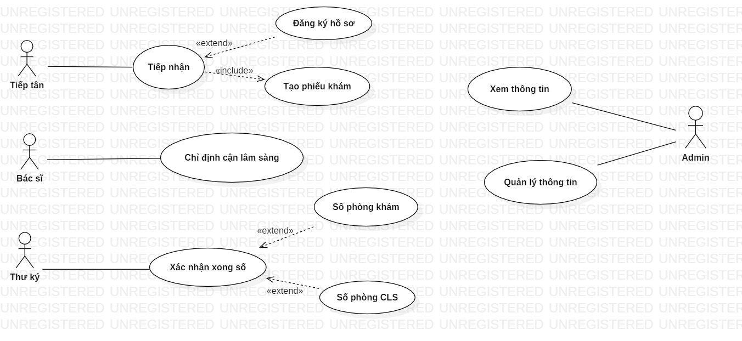

* 1. **Danh sách các Use case chức năng**

|  |  |  |
| --- | --- | --- |
| **UseCaseID** | **Tên Use case** | **Ghi chú** |
| UC1 | Tiếp nhận |  |
| UC2 | Chỉ định cận lâm sàng |  |
| UC3 | Xác nhận xong số |  |
| UC4 | Xem thông tin |  |
| UC5 | Quản lý thông tin |  |

* 1. **Đặc tả từng chức năng theo Use Case**

## Tiếp nhận

|  |  |
| --- | --- |
| ***UsecaseID*** | **UC1** |
| *Tên Use Case* | **Tiếp nhận** |
| *Tóm tắt* | Tiếp tân tiếp nhận đăng ký khám bệnh |
| *Tác nhân* | Tiếp tân |
| *Điều kiện tiên quyết* | Không |
| *Kết quả* | Tạo được phiếu khám cho người bệnh |
| *Kịch bản chính* | * Tiếp tân nhập số CMND của người bệnh để lấy hồ sơ. * Tiếp tân nhập thông tin để tạo phiếu khám. * Tiếp tân bấm Tạo phiếu khám và kết quả trả về tạo thành công. |
| * Kịch bản phụ | * Nếu bệnh nhân chưa có hồ sơ khám bệnh, tiếp tân nhập những thông tin cần thiết để đăng ký hồ sơ khám bệnh cho bệnh nhân. |
| *Ràng buộc phi chức năng* | Không |

## Chỉ định cận lâm sàng

|  |  |
| --- | --- |
| ***UsecaseID*** | **UC2** |
| *Tên Use Case* | **Chỉ định cận lâm sàng** |
| *Tóm tắt* | Bác sĩ chỉ định cận lâm sàng cho bệnh nhân |
| *Tác nhân* | Bác sĩ |
| *Điều kiện tiên quyết* | Không |
| *Kết quả* | Bệnh nhân đã có phiếu khám |
| *Kịch bản chính* | * Bác sĩ chọn chuyên khoa của cận lâm sàng muốn chỉ định * Bác sĩ chọn tên dịch vụ cận lâm sàng muốn chỉ định * Bác sĩ bấm Chỉ định và kết quả trả về thành công |
| * Kịch bản phụ |  |
| *Ràng buộc phi chức năng* | Không |

## Xác nhận xong số

|  |  |
| --- | --- |
| ***UsecaseID*** | **UC3** |
| *Tên Use Case* | **Xác nhận xong số** |
| *Tóm tắt* | Thư ký xác nhận xong số |
| *Tác nhân* | Thư ký |
| *Điều kiện tiên quyết* | Không |
| *Kết quả* | Xác nhận qua số hiện tại chuyển số tiếp theo. |
| *Kịch bản chính* | * Thư ký bấm Qua số * Hệ thống xác nhận xong cho số hiện tại |
| Kịch bản phụ | Không |
| *Ràng buộc phi chức năng* | Không |

## Xem thông tin

|  |  |
| --- | --- |
| ***UsecaseID*** | **UC4** |
| *Tên Use Case* | **Xem thông tin** |
| *Tóm tắt* | Admin xem thông tin bệnh nhân/phòng khám/ phòng cận lâm sàng |
| *Tác nhân* | Admin |
| *Điều kiện tiên quyết* | Không |
| *Kết quả* | Xem được thông tin |
| *Kịch bản chính* | * Admin bấm vào một trong các mục tương ứng muốn xem thông tin: * Danh sách phòng khám * Chi tiết phòng khám * Chi tiết phòng cận lâm sàng   - Hệ thống hiển thị thông tin tương ứng. |
| Kịch bản phụ |  |
| *Ràng buộc phi chức năng* | Không |

## Quản lý thông tin

|  |  |
| --- | --- |
| ***UsecaseID*** | **UC5** |
| *Tên Use Case* | **Quản lý thông tin** |
| *Tóm tắt* | Admin quản lý thông tin phòng khám/ phòng cận lâm sàng |
| *Tác nhân* | Admin |
| *Điều kiện tiên quyết* | Không |
| *Kết quả* | Cập nhật được thông tin |
| *Kịch bản chính* | * Admin bấm vào một trong các mục tương ứng muốn cập nhật thông tin: * Danh sách phòng khám * Chi tiết phòng khám * Chi tiết phòng cận lâm sàng   - Cập nhật thông tin tương ứng (thêm/xóa/sửa)  - Lưu thông tin vừa cập nhật |
| * Kịch bản phụ |  |
| *Ràng buộc phi chức năng* | Không |

1. **Xây dựng dự án**
   * + 1. **Ứng dụng trên mobile** *(phía front-end, back-end, các biểu đồ lớp)*
   1. **Thiết kế giao diện**
   2. **Lựa chọn công nghệ**
   3. **Các biểu đồ lớp**
2. **Phần mềm Quản lý khám bệnh** *(phía front-end, back-end, các biểu đồ lớp)*
3. **Database** *(class diagram, mô hình thực thể ER, mô hình quan hệ)*
4. **Triển khai và thử nghiệm ứng dụng**
   * + 1. **Môi trường triển khai**
       2. **Những lần triển khai và kết quả cụ thể**
5. **Kết luận**

**Ưu điểm**

**Nhược điểm**